Pielikums likumprojekta "Grozījumi Bāriņtiesu likumā"
sākotnējās ietekmes novērtējuma ziņojumam (anotācijai)

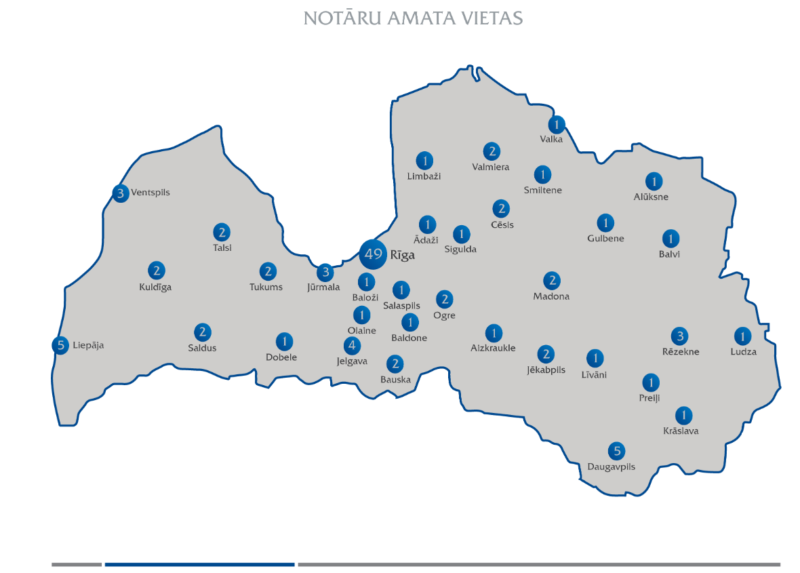

Iesniedzējs:
Tieslietu ministrijas valsts sekretārs R. Kronbergs

